

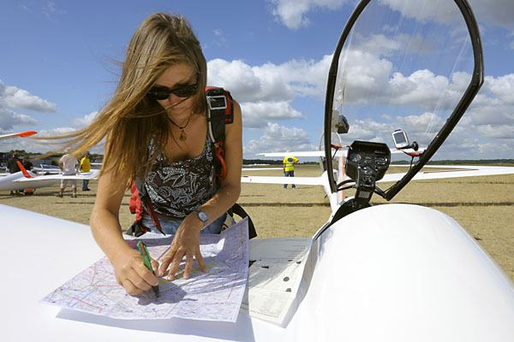

Version 0.10 du 12 janvier 2012

[](http://www.region-bretagne.fr/) 

Table des matières

1. Préambule 3

2. Calendrier des stages régionaux 2012 4

3. Pratiques Sportives 5

3.1. Formation campagne 5

3.2. Détection - Initiation Compétition 6

3.3. Stages montagne 7

4. Vol à Voile au féminin 8

4.1. Stages campagnes féminines 8

5. Compétitions 9

5.1. Stages « découverte de la compétition » 9

5.2. Compétitions officielles 10

6. Découverte et Formation Handisport 11

7. Voltige 12

8. Initiation Sécurité 12

9. Formation Cadres 13

9.1. Formation ITP 14

9.2. Formation Actualisation ITP/ITV 15

9.3. Formation ITV 16

9.4. Préparation à l’ITV 17

9.5. Renouvellement ITP/ITV 18

9.6. Préparation au théorique ITP/ ITV 19

10. Renfort pour association 20

11. fiche participation stage ACT 21

12. Annexe 1 : Aides fédérales pour les licenciés de moins de 25 ans 23

13. Annexe 2 : Autorisation parentale pour les mineurs 24

14. Annexe 3 : Bulletin d’inscription 25

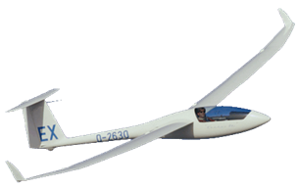Préambule

Vous trouverez dans cette brochure la liste des stages régionaux 2012 de l’ETR Bretagne. **L’objectif est de répondre au mieux à vos attentes afin que vous pratiquiez plus souvent et plus nombreux notre sport dans nos clubs.**

Ces stages sont ouverts à tous les **licenciés FFVV**, bretons ou extérieurs et s’adresse également aux **clubs**.

Cette liste d’actions n’est pas exhaustive et les modalités peuvent être adaptées. **Notre animateur est à votre écoute pour mettre en place un stage personnalisé, que vous soyez un licencié débutant ou confirmé, un responsable de club ou une équipe technique.**

Ce document décrit les stages proposés par l’Equipe Technique Régionale de Bretagne en 2012 à tous les licenciés FFVV (Bretons ou non). La dernière version est téléchargeable à cette adresse :

* <http://www.planeur-bretagne.fr/documents/stages/2012/CRVVB-Stages2012.pdf>

**L’ETR Bretagne et son animateur sont également à l’écoute des associations pour leur apporter un renfort (promotion, formation, technique, etc).** Nous serons heureux de répondre à vos questions, demandes et envies de voler.

**Retrouvez toute l’information vélivole en Bretagne sur :**

<http://www.planeur-bretagne.fr>

**ou flashez ce code avec votre smartphone :**



Sport Loisir

Formation

Handiplaneur

Voltige en planeur

Calendrier des stages régionaux 2012

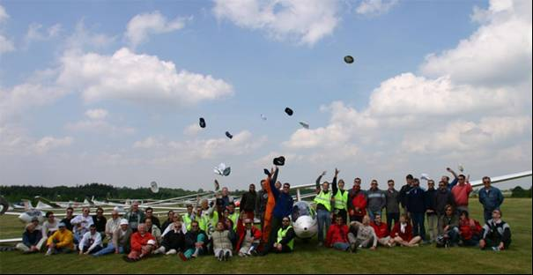

| **Stage** | **Dates** | **Lieu** |
| --- | --- | --- |
| Instructeur ITP - ITV | S11  S17  S18 | Ploërmel Loyat (56)  Saint-Sulpice des Landes (35) |
| Week-end découverte handisport | S23  9 et 10 juin 2012 | Rennes Saint-Sulpice (35) |
| Détection – préparation compétition juniors | S30  Du 23 au 31 juillet 2012 | Saint-Sulpice des Landes (35) |
| *Championnat de Bretagne et Interrégional Grand Ouest* | *Semaine 21*  *Du 17/05/12 au 20/05/12*  *puis du 26/05/12 au 28/05/12* | *Saint-Sulpice des Landes (35)* |
| *Championnat Interrégional Juniors – Grand Ouest* | *Semaine 31*  *Du 01/08/12 au 08/08/12* | *Saint-Sulpice des Landes (35)* |
| *Championnat de France classe Club* | *Semaine 33*  *Du 11/08/12 au 18/08/12* | *Romorantin (41)* |
| *Championnat de France Junior* | *Semaine 30*  *Du 21/07/12 au 28/07/12* | *Cambrai (59)* |
| Montagne | S44  Du 27 octobre au 4 novembre 2012 | Luchon (31) |

Pratiques Sportives

## Formation campagne

Objectifs :

* Devenir autonome en vol campagne.
* Effectuer en solo les 90km en local et les épreuves du Badge d'Argent (distance de 50km, gain de 1000m, durée de 5h)

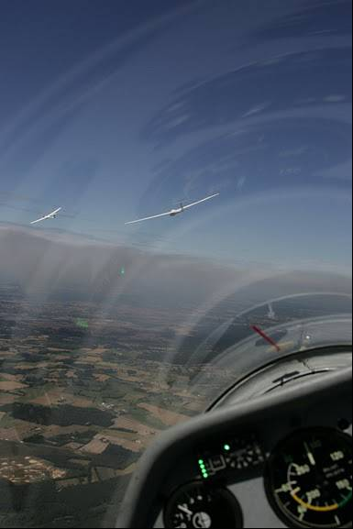

Durée :

* A la journée ou à la semaine

Programme :

* Au sol, théorie le matin : préparation du vol, prises de terrain campagne, calage Mac Cready, cheminement, navigation, procédure radio, gestion de l’espace aérien, préparation du planeur (centrage).
* En vol : formation sur biplace campagne avec un ITV. Vols en monoplace pour l'entraînement et les vols d'épreuve.

Conditions de participation :

* Etre licencié FFVV
* De préférence breveté planeur

Lieux :

* Rennes Saint-Sulpice
* Ploërmel

Planeurs utilisés :

* Biplace régional Janus B ou ASK 21
* Monoplace apporté par le stagiaire
* Motoplaneurs SF25/SF28 aux tarifs proposés par les clubs

Tarifs indicatifs :

* Inscription, accompagnement et utilisation des planeurs régionaux, Janus B et ASK21 :
  + **Gratuit pour les licenciés de clubs ayant signé la convention régionale 2012**
  + 75 Euros/jours pour licenciés bretons d’un club non signataire de la convention
  + 100 Euros/jour pour les extérieurs
* Vols en motoplaneur : selon tarifs pratiqués sur l’aérodrome
* Décollages : selon tarifs pratiqués sur l’aérodrome

|  |  |
| --- | --- |
|  | *Pour les moins de 25 ans, la réalisation de 1000km en plusieurs vols solo inscrits sur la NetCoupe ouvre droit à une aide FFVV de 200€.* |

## Détection - Initiation Compétition

Objectifs :

* S’initier à la compétition
* Se perfectionner en vol campagne
* Augmenter sa vitesse moyenne
* 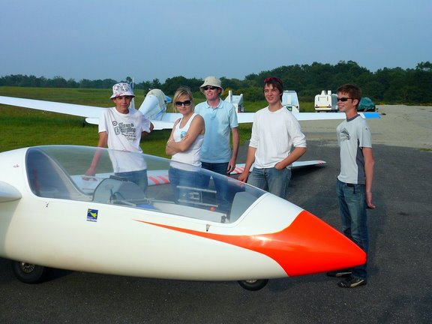Créer un groupe junior

Il sera suivi du championnat interrégional la semaine suivante.

Durée :

* Une semaine

Programme :

* Au sol : analyse des vols de la veille, rappels sur le vol campagne, topo sur le règlement des compétitions vélivoles, radio, gestion de l’espace aérien, préparation du planeur, préparation du vol
* En vol : formation sur biplace campagne avec un ITV. Entrainement en monoplace sur les des vols à objectif (principe des « sprints »)

Conditions de participation :

* Etre licencié FFVV
* Autorisé campagne ou en finalisation
* Avoir moins de 25 ans (dérogations possibles)

Lieu :

* Saint-Sulpice des Landes (35)

Planeurs utilisés :

* Planeurs régionaux
* Monoplace apporté par le stagiaire

Tarifs indicatifs :

* Inscription : 10 Euros
* Utilisation des Janus B ou ASK 21 : gratuite
* Décollages :
  + selon tarifs pratiqués sur l’aérodrome
  + le CRVVB prendra en charge jusqu’à 100 Euros par participants.

|  |  |
| --- | --- |
|  | *Pour les moins de 25 ans, la réalisation de 1000km en plusieurs vols solo inscrits sur la NetCoupe ouvre droit à une aide FFVV de 200€.*  *La participation à son premier championnat permet également de recevoir 200€ complémentaires.* |

## Stages montagne

Objectifs :

* Découvrir le vol en montagne
* Perfectionner sa technique du vol

Durée :

* Une semaine

Programme :

* 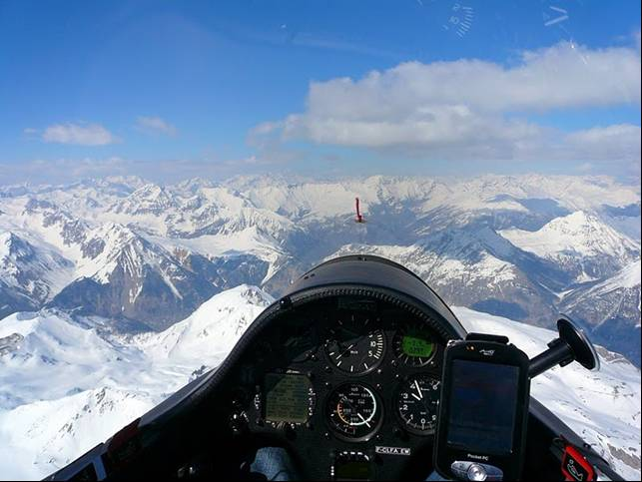Matin : briefing météo et cours sur les techniques du vol en montagne : vol de pente, onde, sécurité, gestion du local aérodrome et aires de sécurité
* Après-midi : vols.

Conditions de participation :

* Etre licencié FFVV
* De préférence breveté planeur

Lieux :

* Jaca (Piémont des Pyrénées espagnoles)
* Luchon (Pyrénées)

Planeurs utilisés :

* Planeurs régionaux (Janus B et ASK 21)
* ou apportés par les stagiaires

Tarifs :

* Les tarifs seront trois mois avant le début du stage

Vol à Voile au féminin

## Stages campagnes féminines

Objectifs :

* Accès à la pratique sportive via le vol sur la campagne
* Détection de féminines en vue de d’une pratique en compétition, une vocation instructeur ou la prise de responsabilité dans les associations.

Durée :

* 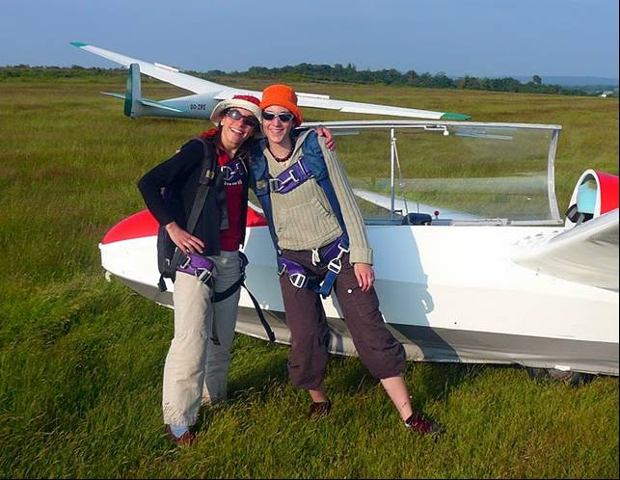Une semaine

Programme :

* Au sol, théorie le matin : préparation du vol, prises de terrain campagne, calage Mac Cready, cheminement, navigation, procédure radio, gestion de l’espace aérien, préparation du planeur (centrage).
* En vol : formation sur biplace campagne avec un ITV. Vols en monoplace pour l'entraînement et les vols d'épreuve.

Conditions de participation :

* Etre licenciée FFVV
* De préférence brevetée planeur

Lieu :

* Ploërmel et Rennes/Saint-Sulpice

Planeurs utilisés :

* Planeur régional : Janus B et ASK 21
* Option : les stagiaires apportent un monoplace ou un biplace de leur club.

Tarifs indicatifs :

* Inscription : 25 €
* Utilisation des heures de vol sur biplace régional : gratuit pour les licenciées bretonnes
* Décollages et motoplaneurs : selon tarifs pratiqués sur l’aérodrome

|  |  |
| --- | --- |
|  | *Pour les moins de 25 ans, la réalisation de 1000km en plusieurs vols solo inscrits sur la NetCoupe ouvre droit à une aide FFVV de 200€.* |

# Compétitions

## Stages « découverte de la compétition »

Objectifs :

* Voler en biplace en circuit durant une compétition.
* S’initier à la compétition en découvrant l’atmosphère d’un championnat et la technique adaptée.

Durée :

* 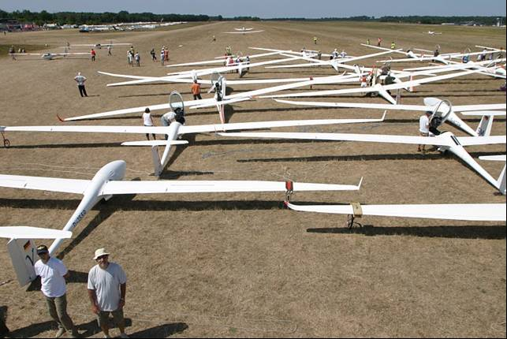La durée de la compétition

Programme :

* Au sol : assister au briefing journalier et commenté par votre instructeur
* En vol : vous volerez en biplace

Conditions de participation :

* Etre licencié FFVV
* Etre autorisé au vol sur la campagne

Planeurs utilisés :

* Planeur biplace Janus B ou ASK 21
* Monoplace apporté par le stagiaire (un planeur pour deux stagiaires)

Tarifs indicatifs :

* Inscription : fonction des tarifs pratiqués par l’association organisatrice
* Frais (convoyage, animateur) : répartis aux frais réels sur les participants
* Journée de vol : 50 €
* Décollages : selon tarifs pratiqués pour le championnat

## Compétitions officielles

En 2012, l’ETR Bretagne participera à plusieurs compétitions. Une place à bord des biplaces régionaux vous est réservée !

| **Compétitions** | **Dates** | **Lieu** |
| --- | --- | --- |
| *Championnat de Bretagne et Interrégional Grand Ouest* | *Semaine 21*  *Du 17/05/12 au 20/05/12*  *puis du 26/05/12 au 28/05/12* | *Saint-Sulpice des Landes (35)* |
| *Championnat Interrégional Juniors – Grand Ouest* | *Semaine 31*  *Du 01/08/12 au 08/08/12* | *Saint-Sulpice des Landes (35)* |
| *Championnat de France classe Club* | *Semaine 33*  *Du 11/08/12 au 18/08/12* | *Romorantin (41)* |

Site web du Championnat de Bretagne et Grand-Ouest 2012 :

<http://www.soaringspot.com/regbzh2012/>



Site web du Championnat Interrégional Juniors Grand-Ouest 2012 :

<http://www.soaringspot.com/regbzhjunior2012/>

Les inscriptions sont en ligne et ouvertes !

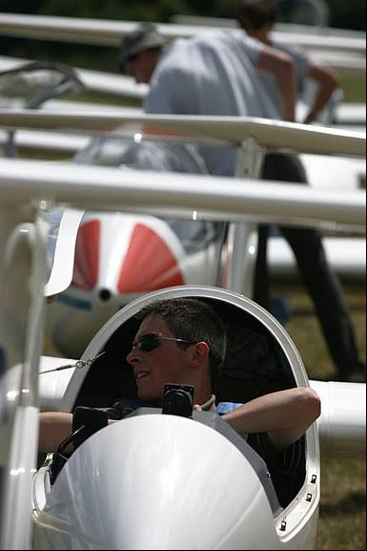

L’ETR encourage nos jeunes espoirs bretons au Championnat de France -25 ans :

| **Compétitions** | **Dates** | **Lieu** |
| --- | --- | --- |
| *Championnat de France Junior* | *Semaine 30*  *Du 21/07/12 au 28/07/12* | *Cambrai (59)* |

**Pour toute information ou question, notre animateur est à votre écoute**. N’hésitez pas à manifester dès aujourd’hui votre intérêt pour ces rencontres et à contacter votre club pour obtenir un planeur.

|  |  |
| --- | --- |
|  | *Pour les moins de 25 ans, la participation à son premier championnat en tant que commandant de bord permet un aide FFVV de 200€.* |

# Découverte et Formation Handisport

Le Comité Régional de Vol à Voile de Bretagne vient d'acquérir un planeur biplace ASK21 « Handiplaneur ».

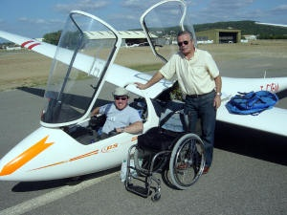Ce planeur aura pour mission principale de permettre l'accès au Vol à Voile aux personnes handicapées, en proposant :

* des vols de découverte,
* et des formations au pilotage dans l'objectif de voler seul et d'obtenir le Brevet de Pilote de Planeur.

Pour cela, ce planeur dispose d’un malonnier permettant aux personnes n'ayant plus l'usage de leurs jambes de contrôler totalement un planeur. En planeur, le handicap disparait!

L'ASK21 "Bretagne" est le seul aéronef adapté dans l'Ouest de la France.

Les conditions d’aptitude sont décrites sur le site web du Comité Régional (<http://www.planeur-bretagne.fr>) rubrique « Handisport ». Pour toutes questions ou support, contactez le médecin de l’ETR :

[info@planeur-bretagne.fr](mailto:info@planeur-bretagne.fr)

Pour lancer le Vol à Voile Handisport en Bretagne, l’ETR propose une approche innovante. L’handiplaneur sera utilisé à Ploërmel, Rennes et Saint-Sulpice selon les souhaits des pratiquants et en fonction du calendrier de l’ETR. Vous pourrez pratiquer selon votre planning ou profiter de stages à la semaine.

Conditions de participation :

* Etre licencié à la FFVV
* Etre inscrit dans l’un des clubs breton
* Avoir initié la procédure concernant la visite médicale d’aptitude.

Tarifs :

* Forfait semaine handiplaneur : 200 Euros
* Forfait annuel handiplaneur Bretagne  : 450 Euros
* Décollages : selon tarifs pratiqués sur l’aérodrome

# Voltige

L’ASK21 Bretagne est le seul planeur homologué pour la voltige en Bretagne. Découvrez les sensations extraordinaires de la voltige silencieuse et apprenez à réaliser looping et tonneaux avec les instructeurs voltige de l’ETR.

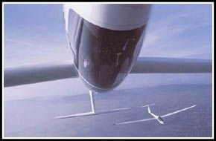

**Dates et lieux :** selon souhaits des pratiquants et des clubs

Tarifs :

* Vol voltige en ASK21 (hors décollage) : 15,00 Euros
* Forfait journée voltige (hors décollages) : 50,00 Euros
* Décollages : selon tarifs pratiqués sur l’aérodrome

# Initiation Sécurité

L’ASK21 Bretagne dispose d’un kit « vrille » permettant de placer le planeur dans des conditions sensibilisant les pratiquants aux positions inusuels.

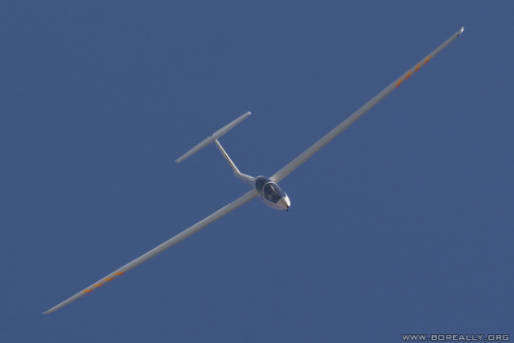

**Dates et lieux :** selon souhaits des pratiquants et des clubs

Tarifs :

* Vol sécurité en ASK21 (hors décollage) : **offert**
* Décollages : selon tarifs pratiqués sur l’aérodrome

# Formation Cadres

L’ETR Bretagne et ses instructeurs formateurs de formateurs sont en mesure d’organiser les stages suivants, selon vos besoins :

Formation initiale :

* **TTP** : Préparation au théorique ITP
* **PTP** : Préparation au stage instructeur pilote de planeur
* **ITP** : Formation instructeur pilote de planeur.
* **TTV** : Préparation au théorique ITV
* **PTV** : Préparation au stage instructeur vol à voile

|  |  |
| --- | --- |
|  | *La formation ITP peut être modulaire et adapter à vos disponibilités. Contactez notre animateur !* |

Formation continue :

* **ACT** : Actualisation des connaissances ITP ou ITV
* **REN** : Renouvellement d’une qualification instructeur ITP ou ITV périmée

## Formation ITP

Objectifs :

* Acquérir le premier niveau Instructeur (Instructeur Pilote de Planeur)

Durée :

* Trois semaines minimum

Programme :

* Matin : Cours suivant l’homologation FFVV
* Après-midi : vols pédago avec un formateur de formateurs

Conditions de participation :

* Etre licencié(e) FFVV
* 200 h de vols, 30 h dans les douze derniers mois et 1000 km sur la campagne en monoplace justifiés (NetCoupe)
* 18 ans minimum
* Avoir son théorique ITP

Lieux :

* Ploërmel et au sein de votre association (2/3 de la formation doit être effectué dans le centre homologué)

Planeurs utilisés :

* Janus B et ASK 21

Il y aura de la formation hors stage et vous devez prévoir un calendrier avec votre formateur. Suivant votre emploi du temps, nous pourrons l’étudier.

Tarifs indicatifs :

* Inscription et vols sur Janus B ou ASK 21:
  + 600 Euros/semaine (500 Euros/semaine si licencié en Bretagne)
  + ou 120 Euros/jour (100 Euros si licencié en Bretagne)
* Décollages et vols en motoplaneur : selon tarifs pratiqués sur l’aérodrome

|  |  |
| --- | --- |
|  | *La FFVV vous attribuera une aide de 500 Euros à l’obtention de votre qualification ITP.* |

## Formation Actualisation ITP/ITV

Objectifs :

* Actualisation des connaissances Instructeur

Durée :

* 2 jours

Programme :

* Matin et après midi: Cours suivant l’homologation FFVV
* Les ACT 1 et 3 seront suivis d’une journée pour les renouvellements de qualification
* Pour l’ACT 2, des vols d’entraînement sont possibles soit le vendredi ou le lundi

Conditions de participation :

* Etre licencié(e) FFVV, qualification ITP ou ITV à jour ou périmé

Lieux :

* Les stages ont lieu en Bretagne

Tarifs indicatifs :

* Inscription : 200€ (150€ si instructeur licencié en Bretagne)

## Formation ITV

Objectifs :

* Acquérir le deuxième niveau Instructeur (Instructeur Pilote Vol à Voile)

Durée :

* Une semaine

Programme :

* Matin : Cours suivant l’homologation FFVV
* Après-midi : vols pédago avec un formateur de formateurs

Conditions de participation :

* Etre licencié(e) FFVV
* Etre titulaire de la qualification d'instructeur de pilote de planeur (ITP) en cours de validité
* Avoir effectué 100 heures de vol comme commandant de bord de planeur dont 50 heures en qualité d’instructeur de pilote de planeur depuis la délivrance ITP
* Avoir effectué au moins 1000km sur la campagne en monoplace justifiés (netcoupe) depuis l'obtention de la qualification ITP ou dans les douze derniers mois.
* Avoir satisfait à l’évaluation théorique et pratique
* Avoir lâché au moins 2 élèves et participé au minimum au 2/3 de la formation d’un élève

Lieux :

* Ploërmel (56), St Sulpice des Landes (sud de Rennes) ou au sein de votre association

Planeurs utilisés :

* Janus B et ASK 21

Tarifs indicatifs :

* Inscription et vols sur Janus B ou ASK 21:
  + 600 Euros/semaine (500 Euros/semaine si licencié en Bretagne)
  + ou 120 Euros/jour (100 Euros si licencié en Bretagne)
* Décollages et vols en motoplaneur : selon tarifs pratiqués sur l’aérodrome

## Préparation à l’ITV

Objectifs :

* Perfectionner son savoir faire et acquérir de nouvelles compétences en tant vue de la qualification ITV (mieux maîtriser la pédago en vol campagne, le rôle testeur de l’ITV, etc…)

Durée :

* Une semaine

Programme :

* Matin : Cours
* Après-midi : vols pédago avec un formateur de formateurs qualifiés formation ITV

Conditions de participation :

* Instructeur ITP

Lieux :

* St Sulpice des Landes

Planeurs utilisés :

* Janus B et ASK 21

Tarifs indicatifs :

* Inscription et vols sur Janus B ou ASK 21:
  + 600 Euros/semaine (500 Euros/semaine si licencié en Bretagne)
  + ou 120 Euros/jour (100 Euros si licencié en Bretagne)
* Décollages et vols en motoplaneur : selon tarifs pratiqués sur l’aérodrome

## Renouvellement ITP/ITV

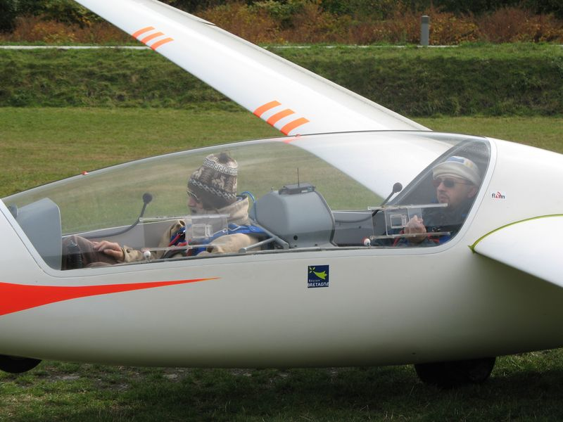

Objectif :

* Effectuer le test de renouvellement de qualification ITP ou ITV

Durée :

* Une journée

Programme :

* Matin : présentation d’une leçon au sol en salle de cours (20 mn). Le sujet est donné par le testeur avant le jour de test.
* Après-midi : vols de test comprenant une leçon en vol définie auparavant avec un briefing avant vol. Pendant le vol, le testeur demandera le déroulement de deux ou trois autres leçons.

Conditions de participation :

* Qualification Instructeur ITV ou ITP à jour ou non.
* Si la qualification est expirée depuis quelques années, il est important de contacter Stephane Esnault pour étudier au cas par cas les modalités de renouvellement de la qualification.

Lieux :

* Ploërmel ou Rennes
* (autre plate-forme possible, à étudier avec Stéphane Esnault).

Planeurs utilisés :

* Janus B ou/et motoplaneur

Dates :

* Contacter Stéphane Esnault ([stephane.esnault@planeur-bretagne.fr](mailto:stephane.esnault@planeur-bretagne.fr)) pour fixer la date du test (une information de test est à envoyer à l’Aviation Civile au moins 10 jours avant)

Tarifs indicatifs :

* Inscription et vols sur Janus B ou ASK 21: 120 Euros/jour (100 Euros si licencié en Bretagne)
* Décollages et vols en motoplaneur : selon tarifs pratiqués sur l’aérodrome

## Préparation au théorique ITP/ ITV

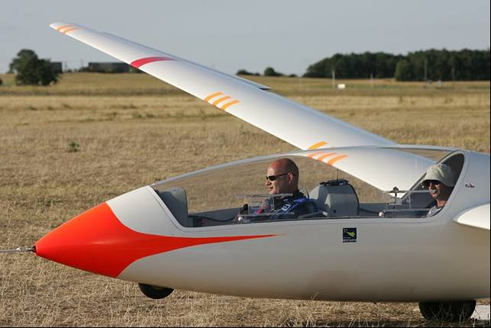

Objectif :

* Préparer à l’examen théorique Instructeur

Durée :

* 1 à 2 journées

Programme :

* Révision et approfondissement de la mécanique du vol, réglementation, technique de pilotage,

Conditions de participation :

* Breveté planeur

Lieux :

* Ploërmel ou Rennes
* (autre plate-forme possible, à étudier avec Stéphane Esnault).

Dates :

* Contacter Stéphane Esnault ([stephane.esnault@planeur-bretagne.fr](mailto:stephane.esnault@planeur-bretagne.fr)) pour fixer la date du test (une information de test est à envoyer à l’Aviation Civile au moins 10 jours avant)

Tarifs indicatifs :

* Inscription : 120 Euros/jour (offert si formation ITP assurée par l’ETR Bretagne et délivrance de la qualification)

# Renfort pour association

Les associations affiliées à la FFVV peuvent demander l’intervention de l’Animateur Régional Bretagne : formation, direction de compétition, maintenance aéronef, étude technique, promotion, etc.

Tarifs interventions animateur régional :

* Pour clubs bretons : 75 Euros/jour
* Association affiliée FFVV hors Bretagne : 100 Euros/jour + frais de déplacement
* Autres interventions : 120 Euros/jour + frais de déplacement

Utilisation des planeurs régionaux (hors stages ou convention club) :

* ASK21 « Handiplaneur » : 30 Euros par heure de vol
* Janus B : 30 Euros par heure de vol

|  |  |
| --- | --- |
|  | *Contactez notre animateur pour définir vos besoins !* |

# fiche participation stage ACT

| **FEDERATION FRANCAISE DE**  **VOL A VOILE** | **FORMATIONS HOMOLOGUEES**  **DES INSTRUCTEURS** | Edition : 2  Amendement : 0  Date : 22/12/2008 |
| --- | --- | --- |



**Fiche de participation à un stage ACT (ITV-ITP)**

**ANNEXE 30**

Nom et Prénom : ____________________________________________________________________________________________

Date de naissance ____________________________Lieu naissance____________________________________________________

Adresse : ___________________________________________________________________________________________________

| Tél : | Port : 06 | Fax : | E-Mail |
| --- | --- | --- | --- |

Curriculum vitae : ___________________________________________________________________________________________

___________________________________________________________________________________________________________

Profession : _________________________________________________________________________________________________

Association fréquentée : _______________________________________________________________________________________

**Expérience et qualifications aéronautiques** **:**

Planeur :

Licence/assurance fédérale 2009 n° ____________________________________________________________________________

Brevet de pilote de planeur : n°___________________________ du _________________________________________

Qualifications instructeur ITP/ ITV n°_______________________ du _________________________________________

Certificats de performances :___________________________________________________________________________________

Heures de vol planeur : _______________________________________________________________________________________

Qualification voltige : ________________________________________________________________________________________

Formateur de Formateur depuis :________________________________________________________________________________

Avion :

Brevet de pilote privé avion : n°________________________ du _________________________________

PPL : n° ________________________ du _________________________________

Qualification Instructeur : n°________________________ du _________________________________

Brevet de base : n° _______________________ du _________________________________

Aptitude remorquage :________________________________________________________________________________________

Heures de vol avion :_________________________________________________________________________________________

Autres qualifications :________________________________________________________________________________________

Nombre d.heures d.instruction dispensées depuis l.obtention de la qualification d.instructeur :

Planeur : _____________________________________Avion : ___________________________________heures



| **FEDERATION FRANCAISE DE**  **VOL A VOILE** | **FORMATIONS HOMOLOGUEES**  **DES INSTRUCTEURS** | Edition : 1  Amendement : 0  Date : 18/12/2007 |
| --- | --- | --- |

**1/2**

Stages effectués ou suivis au **C**entre **N**ational, au **CFHN**, au **CVA**, etc .

| Lieu | date | Nature |
| --- | --- | --- |
|  |  |  |
|  |  |  |
|  |  |  |
|  |  |  |
|  |  |  |
|  |  |  |
|  |  |  |
|  |  |  |
|  |  |  |
|  |  |  |
|  |  |  |
|  |  |  |
|  |  |  |

Associations et périodes dans lesquelles vous avez dispensé l.instruction :

| LIEU | DATES |
| --- | --- |
|  |  |
|  |  |
|  |  |
|  |  |
|  |  |
|  |  |
|  |  |
|  |  |
|  |  |
|  |  |
|  |  |
|  |  |
|  |  |
|  |  |

Date :____________________________________ Signature :

**2/2**



Annexe 1 : Aides fédérales pour les licenciés de moins de 25 ans



**AIDES AUX JEUNES 2011**

Comme nous vous l’avions précédemment annoncé dans la note permanente 5.1. du 19 avril 2010, les subventions attribuées par nos ministères de tutelle diminuent chaque année et la Fédération n’est plus en mesure de les compenser.

Nous sommes donc contraints de modifier dès 2011 le système existant.

Le Comité Directeur de la FFVV a retenu la répartition suivante, dans le but de privilégier le développement de la formation de début.

Aides « formation au brevet » :

* **Au lâcher, 150 €** ;
* **Au BPP, 200 €.**
* **100 € supplémentaires pour les titulaires BIA, à l’obtention du BPP**.

Compte tenu de l’évolution prévisible de la réglementaire européenne sur la formation campagne, les aides « post BPP » et « Aides Perfo » sont modifiées :

* **Totaliser plus de 1 000 km sur la campagne (planeur monoplace) inscrits à la NetCoupe, 200 €**
* **Participation à 1 premier championnat officiel (interrégional jeune, régional, national), 200 €**

Afin de favoriser la pratique au profit des jeunes les plus méritants ou défavorisés, une enveloppe de 100 bourses d’un montant unitaire de 100 €, sera attribuée chaque année.

Une nouvelle note permanente définissant les modalités d’attribution vous sera adressée en début d’année.

Nous vous demandons de faire en sorte que vos dossiers de demande d’aides 2010 nous soient adressés dans les meilleurs délais. Compte tenu du changement de système, aucune rétroactivité ne pourra être effectuée sur l’exercice 2011.

Le Directeur

Christian Vrancken

**Fédération Française de Vol à Voile**

29 rue de Sèvres

75006 Paris

Tél : 01 45 44 04 78 – Fax : 01 45 44 70 93

E-mail : info@ffvv.org – Site : <http://www.ffvv.org>

Annexe 2 : Autorisation parentale pour les mineurs

Je soussigné :

Nom ……………………………………………………………………………………..

Prénom ………………………………………………………………………………….

Adresse …………………………………………………………………………………

Tel …………………………………………………………………………………….....

Email …………………………………………………………………………………….

en qualité de père, mère, tuteur[1] autorise :

Nom ………………………………………………………………………………………

Prénom …………………………………………………………………………………..

Adresse ………………………………………………………………………………….

Tel ……………………………………………………………………………………......

Email ……………………………………………………………………………………..

- A suivre le stage organisé par l'ETR Bretagne, indiqué sur le bulletin d'inscription qui accompagne ce document.

- Déclare autoriser l'instructeur responsable du stage à prendre toutes les mesures nécessaires devant tout problème de santé qui surviendrait à mon enfant (appel aux médecins, au S.A.M.U., hospitalisation si nécessaire).

Je m'engage à acquitter tous les frais occasionnés par ces interventions.

Fait à …………………………………………..………… le ……………..…………

Signature du responsable légal,

*Précédée de la mention "Lu et approuvé"*

NB : En cas d'urgence les parents seront immédiatement avertis

Annexe 3 : Bulletin d’inscription

**STAGE ETR BRETAGNE 2012**

|  |  |
| --- | --- |
| Cochez le type de stage désiré :  **Pratiques Sportives** :  **□** Formation Campagne  **□** Jeunes Sportifs  **□** Détection - Initiation Compétition  **□** Montagne  **Le vol à voile au féminin** :  **□** Féminines montagne  **□** Féminines campagne  **Compétitions :**  **□** Compétitions officielles  Nom de la compétition : …………………………………. | **Formation Cadres :**  **□** ITP/FI  **□** ACT  **□** ITV  **□** Prepa ITV  **□** Renouvellement ITP/ITV  **□** préparation aux théoriques ITP/ITV  **Formation Handisport :**  **□** Découverte (une semaine)  **□** Pratique et formation (forfait annuel) |
|  |  |

Période du stage : du………..………... au …………….….… sur l’aérodrome de ……………………….

Nom : ........................................................... Prénom : .......................................................................

Date de naissance : ....................................

Adresse : .................................................................……………………………………………....................

Code postal : .............................................. Ville : ............................................................…………..

Téléphone : ............................. .................. Fax : ……………………………………..……….………..

Email : …………………………………………

N° de licence FFVV 2012: …………………. Association : …………………………………

Nombre d’heures de vol total :……………… Nombre d’heures dans les 12 derniers mois :……...….

Date autorisation campagne : ……………… Nombre de km dans les 12 derniers mois :…………….

Je joins un chèque de 50,00 € à l'ordre du CRVVB en acompte pour réserver ma place en stage et l’autorisation pour mineur le cas échéant.

Fait à ........................................................, le.................................................,

Signature

|  |  |
| --- | --- |
| Formulaire à renvoyer à l'adresse suivante :  **Stéphane Esnault**  **La Prise Gaël**  **6 rue du Landret**  **35380 SAINT-PERAN** | Pour tout renseignement :  **Stéphane Esnault**  **tel : 06 77 80 34 92 ou 02 56 49 61 46**  **Email :** [**stephane.esnault@planeur-bretagne.fr**](mailto:stephane.esnault@planeur-bretagne.fr) |

1. Rayer les mentions inutiles